湛江中心人民医院2024年护士鞋采购项目用户需求书

**一、合格供应商资格要求**

1.具备《中华人民共和国政府采购法》第二十二条规定的条件；

2.本项目不接受联合体投标。

**二、项目明细清单**

|  |  |  |  |  |  |  |
| --- | --- | --- | --- | --- | --- | --- |
| **湛江中心人民医院护士鞋采购项目清单** | | | | | | |
| **序号** | **品名** | **码数** | **单位** | **拟购**  **数量** | **预算单价**  **（元）** | **预算金额**  **（元）** |
| 1 | 普通女护士鞋 | 各种码数 | 双 | 2321 | 68 | 157828 |
| 2 | 普通男护士鞋 | 各种码数 | 双 | 93 | 68 | 6324 |
| **合计数量：** | | | | **2414** |  | 164152 |

**三、技术参数要求**

1.说明：1、打“★”号条款为实质性条款，若有任何一条负偏离或不满足则导致投标（响应）无效。

2.打“▲”号条款为重要参数（如有），若有部分“▲”条款未响应或不满足，将根据评审要求影响其得分，但不作为无效投标（响应）条款。

**1.普通护士鞋参数**

1.1护士鞋整体质量要求：防滑、耐磨、静音、易清洁、穿着轻盈舒适、光感好，防潮、防臭、防菌、绿色环保。

1.2颜色：白色

1.3鞋码规格： 33# - 43#（以签订合同时的尺码要求为准）

▲1.4**鞋面**：采用头层牛皮。皮质厚度约1.6mm-1.7mm,质地柔韧，透气性好，耐穿着。

▲1.5**鞋里**：采用头层猪皮，舒适透气不捂脚。

▲1.6**鞋底**：采用EVA或ETPU材质。具有超轻、弹性佳、耐磨、止滑、静音等功能。

▲1.**7鞋垫：**乳胶+猪皮材质。鞋垫厚度约2-3公分乳胶海绵，对足底增加有效支撑，鞋垫里面有按摩颗粒，对足部有按摩作用，穿着多久都不会疲劳。

1.8质量标准参照国家QB/T2955-2017皮鞋行业标准制作。

**以上重要参数需提供材料的检测报告，提供具备检测能力的第三方检测机构出具的2023年1月1日之后的合格检测报告并加盖响应供应商公章。**

**参考款式见下图：**

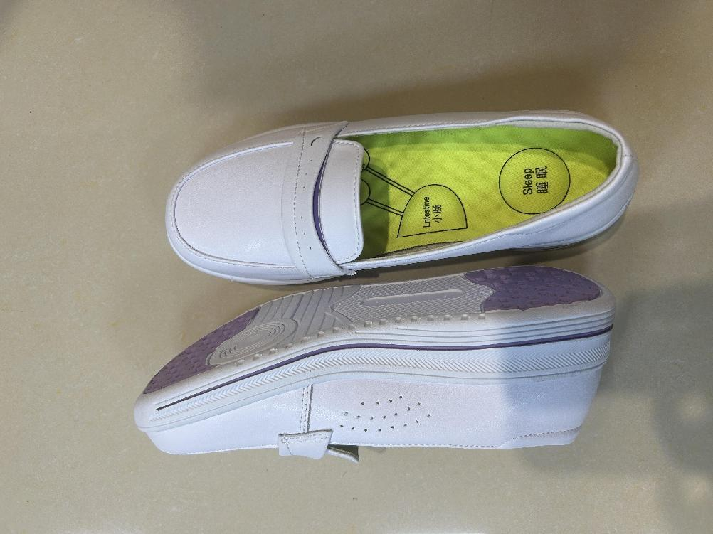**2.男护士鞋参数**

2.1质量标准参照国家QB/T2955-2017皮鞋行业标准制作。

▲2.2鞋面：白色头层牛皮。

▲2.3鞋里：采用头层猪皮，舒适透气不捂脚。

▲2.4鞋垫：乳胶+猪皮材质。

▲2.5鞋底：橡胶大底或EVA运动底，全方位提高鞋底的抓地力，弹性好、减震耐磨，坚固防滑。

2.6尺码: 38# - 44# （以签订合同时的尺码要求为准）。

**以上重要参数需提供材料的检测报告，提供具备检测能力的第三方检测机构出具的2023年1月1日之后的合格检测报告并加盖响应供应商公章。**

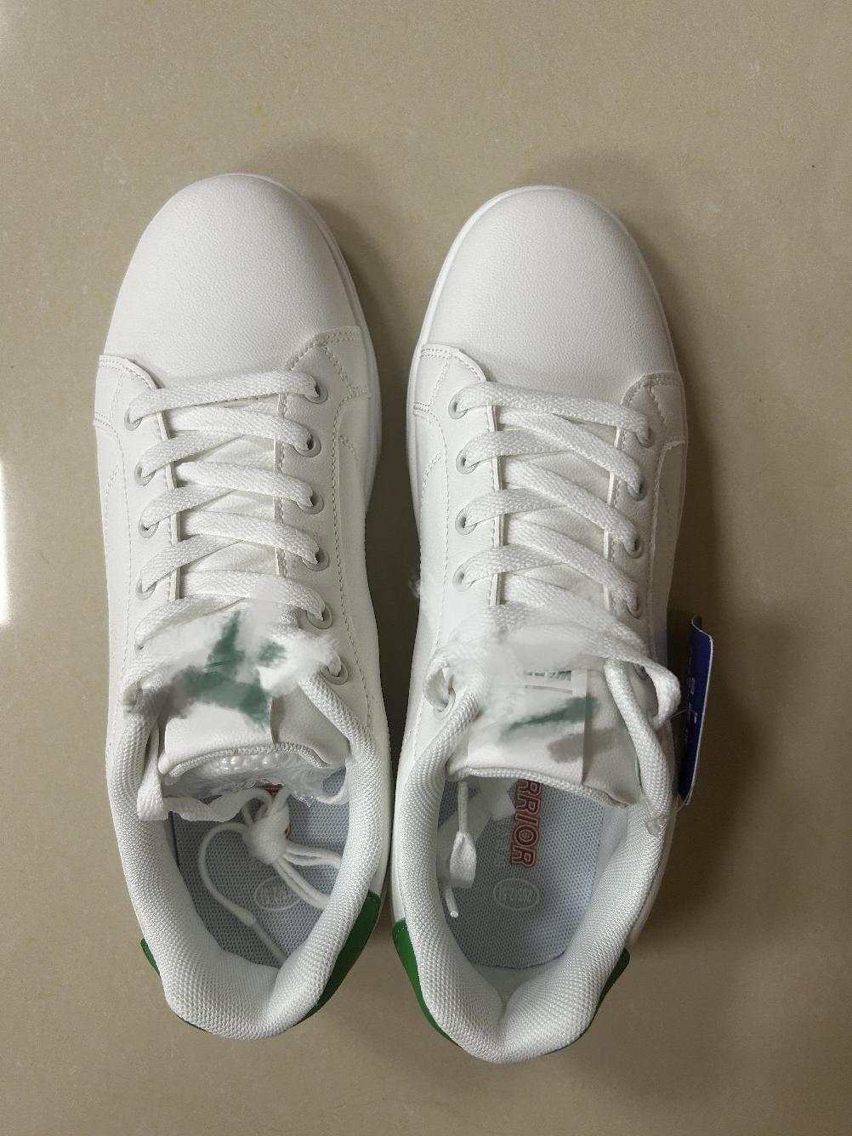**参考款式见下图：**

**四、商务要求**

1.样本要求

★1.1响应供应商按照技术参数要求每一个款式至少提供样鞋一双，样鞋需独立提交并注明项目名称、供应商名称，联系电话等相关信息。

1.2成交供应商的样品将封存于采购人处，作为日后货物验收的依据。

1.3成交供应商在供货时所提供的上述货物的各项工艺及材料必须不低于提交的样品。

1.4未成交供应商的样鞋在开标7日内由自行取回，未按时取回的样鞋将按投标人自愿放弃，采购人有权处理并不负任何责任。

2.货物要求

2.1质量与检验：成交供应商须提供全新的、原厂原装、完全符合国家有关质量标准的货物。

2.2货物的到货验收包括：

（1）货物质量若有国家标准按照国家标准验收，若无国家标准按行业标准验收，为原制造商制造的全新产品，完整无污染，无侵权行为、表面无划损、无任何缺陷隐患，在中国境内可依常规安全合法使用。

（2）货物的技术指标是否符合成交供应商的报价文件(货物技术性能标准以技术条款响应表为准)要求数量、外观质量、随货同行备件备品、装箱单、说明书(中文)内容、货物制造商或代理经销商的供货证明(包括产品名称、数量、规格型号等)原件及复印件及货物包装完整无破损。

2.3货物型号及技术参数不符合采购文件要求，造成质量问题，成交供应商应负责三包(收到采购人书面报告7天内包修、包换、包退)，全部费用由成交供应商负责。

3.验收要求

3.1成交人提供的货物必须符合采购人的要求，不得以假乱真、以次充好，不得破不得错乱,包括：（1）左右脚尺码相同。（2）鞋子实际尺码（长度）相同，面衬、中底板的尺码相同。（3）大底与帮面接着面粘合牢固，无裂痕、无空隙。（4）中帮内侧等展示面，不能有面积超过2平方毫米的磨损。（5）后里领口、鞋舌不能有破损。（6）针车不能有车破的地方。（7）大底破损缺料，长超过1mm，宽超过1.5mm不合格。（8）鞋舌固定必须牢固，不得有脱落。大底标连接应牢固。

3.2成交人提供的货物均应完全符合国家行业标准质量，标准参照国家QB/T2955-2017皮鞋行业标准制作，供货时具有相应的合格证。

3.3按每个使用科室分类分别包装好，方便采购人清点发放。货物送达采购人指定的地点后，由双方工作人员按送货单进行初步的检货验收和签名确认。初检仅代表采购人收到成交人送达货物的数量，并不代表采购人已经认可成交人货物的质量。

3.4本项目在验收中如发现货物不符合合同的约定，采购人有权拒绝接受货物，产品验收不合格的或事后发现以假乱真、以次充好的，采购人有权无条件退货，成交人应在15天内提供符合合同约定的产品，否则,视为成交人逾期交货，并按照合同条款进行处罚。

4.服务期、交货期及付款方式

4.1付款方式 ：货到采购人验收合格并使用后，无质量问题30天内一次性付清。

4.2交货期：合同签订后，30个日历天内完成供货、交付使用。

4.3到货及安装地点：湛江中心人民医院内指定地点。

4.4质保期：全部验收合格之日起1年

4.5售后服务：质量保证期内成交供应商提供“包退、包换、包修”的质量“三包”服务。在质保期内，接到采购人服务通知至少2小时内响应、24小时内上门服务、在3天内解决问题。售后服务包括但不限于：码数更换、因质量问题的更换，随叫随到等。费用均包含在报价中，采购人不再支付任何费用。